Temat: Odejmowanie ułamków o jednakowych mianownikach 2 godziny 23.02.2021 i 24.02.2021
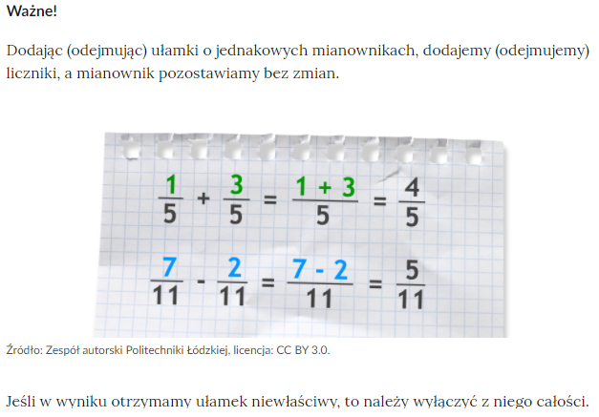
Zadanie1 Odejmij ułamków zwykłych
a)
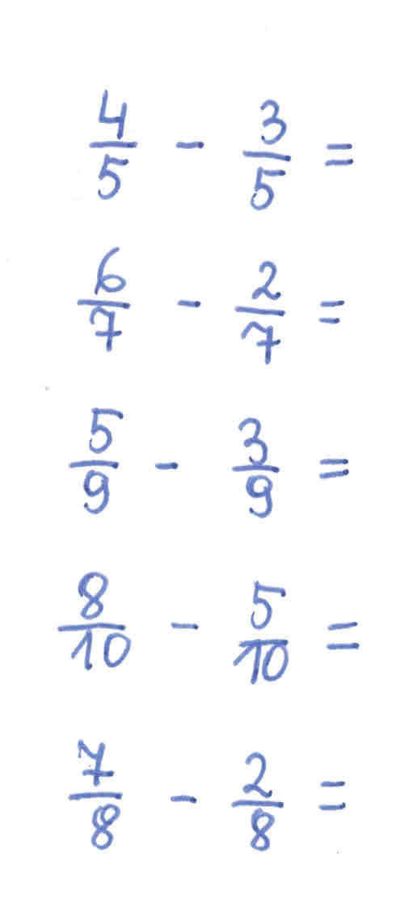

b)
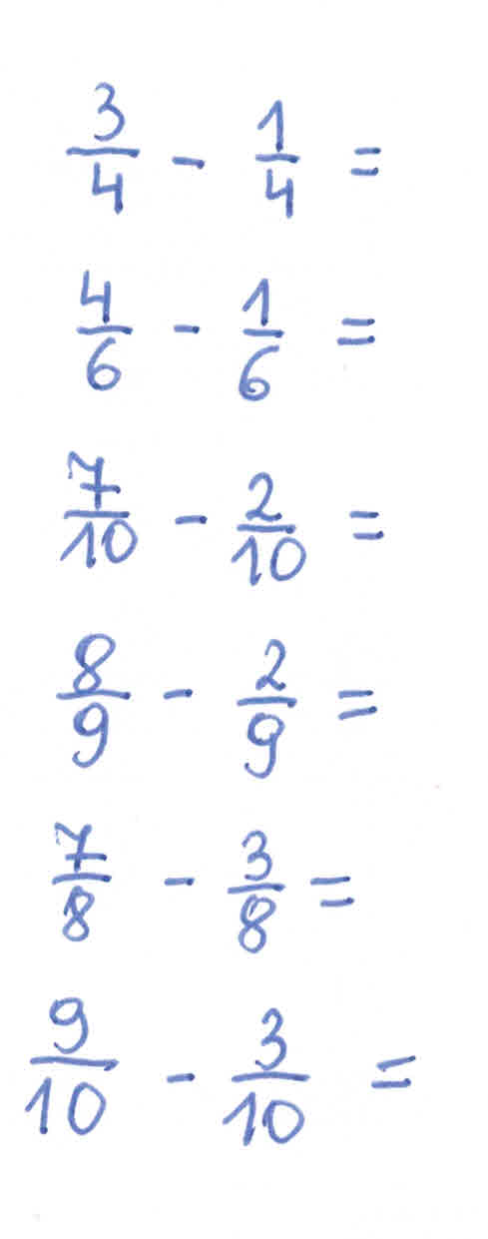
b)
